**1ο ΕΠΑΛ ΡΕΘΥΜΝΟΥ / Β΄ΛΥΚΕΙΟΥ ΝΕΑ ΕΛΛΗΝΙΚΑ**

22-26 Μαρτίου 2021 / 19η Εβδομάδα

ΣΟΦΙΑ ΤΡΟΥΛΗ φιλόλογος

6.Ανάπτυξη Παραγράφου με **Αιτιολόγηση**

α. Στη θεματική περίοδο διατυπώνεται **μία κρίση, θέση, άποψη η οποία χρειάζεται**

οπωσδήποτε αιτιολόγηση – στήριξη. Έτσι μπορούμε να ρωτήσουμε «γιατί» αμέσως μετά τη διατύπωσή της

β. Στην ανάπτυξη της παραγράφου, οι περίοδοι που ακολουθούν παίρνουν το χαρακτήρα απάντησης στο προηγούμενο «γιατί», αποτελούν τα επιχειρήματα με τα οποία αιτιολογείται – στηρίζεται η κρίση, θέση, άποψη της θεματικής πρότασης.

γ. Στην κατακλείδα υπάρχει συμπέρασμα-επιβεβαίωση της αρχικής τοποθέτησης

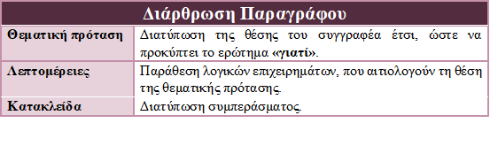

Στις λεπτομέρειες αυτής της παραγράφου δίνονται οι αιτίες/λόγοι/παράγοντες για τους οποίους ισχύει η θέση της θεματικής πρότασης. Στην αναγνώριση αυτής της παραγράφου είναι πιθανό να μας βοηθήσει η παρουσία διαρθρωτικών λέξεων ή φράσεων που δηλώνουν αιτιολόγηση, όπως: **γιατί, διότι, επειδή, αφού, καθώς, αιτία αποτελεί..., για το φαινόμενο αυτό ευθύνονται..., υπαίτιοι για... είναι..., παράγοντες που ευνοούν την ύπαρξη.... κ.α.**

**Λέξεις Κλειδιά:**

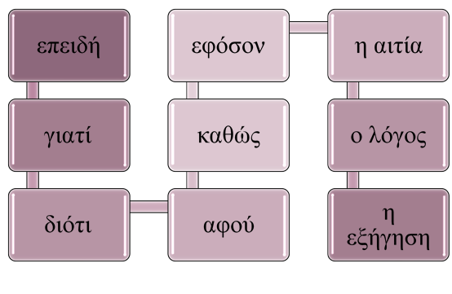

**Παραδείγματα:**

1.

Θεματική πρόταση

Ιδιαίτερα σημαντικός είναι ο ρόλος του πρωινού καθ’ όλη τη διάρκεια της προετοιμασίας του μαθητή για τις εξετάσεις.

Λεπτομέρειες.

**Γιατί,** ένα πλήρες πρωινό αυξάνει τη διάθεση και την ενέργεια του παιδιού, για να ανταπεξέλθει στις δυσκολίες του διαβάσματος και των άλλων υποχρεώσεων της ημέρας. Επιπλέον, μειώνει το αίσθημα της πείνας κατά τις μεσημεριανές ώρες, γεγονός που αποτρέπει την υπερκατανάλωση φαγητού το μεσημέρι, κάτι

που θα προκαλούσε υπνηλία και μείωση της απόδοσης του μαθητή.

Κατακλείδα

Είναι λοιπόν ένα γεύμα που κανείς εξεταζόμενος δεν θα πρέπει να παραλείπει.

2

«Στις σύγχρονες καπιταλιστικές κοινωνίες το φαινόμενο της φτώχειας λαμβάνει όλο και πιο δραματικές διαστάσεις. Και αυτό συμβαίνει **διότι** αναπτύσσεται ένας άμετρος ανταγωνισμός για τη νομή του πλούτου με βάση τα κριτήρια που θέτει η ελεύθερη αγορά…, οι πλούσιοι γίνονται πλουσιότεροι και οι φτωχοί περισσότεροι και φτωχότεροι… Επίσης, αυξάνεται συνεχώς το κόστος ζωής…, πολλοί δεν μπορούν να ανταποκριθούν ούτε στις βασικές ανάγκες… Ενώ το κράτος πρόνοιας χωλαίνει, αφού το σύστημα θεωρεί όσους δεν μπορούν να αποδώσουν τα μέγιστα ως περιττά σώματα και τα αποβάλλει…»

3

Η πολιτεία όμως διαθέτει μέσα παιδείας που τα άτομα  δε διαθέτουν, **γιατί** η παιδεία σε μια κοινωνία χρειάζεται συντονισμό δραστηριοτήτων, μια ιεράρχηση αξιών, που μόνο μια υπερκείμενη εξουσία μπορεί να επιβάλλει. **Γιατί** η παιδεία κρυσταλλώνεται μέσα στην κοινή παράδοση ενός λαού και την παράδοση αυτήν, πιο μακρόβια από τα πρόσκαιρα άτομα, έχει τη δύναμη και το χρέος η πολιτεία να εγκολπωθεί και να διαφυλάξει.

*Απάντηση: Η παράγραφος αναπτύσσεται με αιτιολόγηση. Ο συγγραφέας στη θεματική πρόταση παρουσιάζει τη θέση του ότι η πολιτεία διαθέτει μέσα παιδείας που δε διαθέτουν τα άτομα. Στη συνέχεια αιτιολογεί τη θέση του αυτή ("γιατί .... επιβάλλει" και "γιατί ......... διαφυλάξει"), με τη χρήση αιτιολογικών προτάσεων.*

4.

Η ανάγνωση και η μελέτη βιβλίων, εφόσον αυτά ανταποκρίνονται στην ψυχική διάθεση και ικανοποιούν τα συμφέροντα και τις ανάγκες του ανθρώπου, είναι ένας πολύ καλός τρόπος ψυχαγωγίας. Το βιβλίο ψυχαγωγεί τον αναγνώστη, επειδή του μεταδίδει έντονες συγκινήσεις. Μεταφέροντάς τον νοερά σε κόσμους φανταστικούς τον αποσπά από την ανιαρή και συχνά πληκτική πραγματικότητα και του υποβάλλει συναισθήματα χαράς ή λύπης που «καθαίρουν» την ψυχή του. Τέλος, με την ανάγνωση και μελέτη βιβλίων ο άνθρωπος αποκτά γνώσεις για τον άνθρωπο και τον πολιτισμό του, οι οποίες, συχνά, πέρα από την πνευματική απόλαυση, του προσφέρουν και ένα αίσθημα αισιοδοξίας. Για όλους αυτούς τους λόγους το βιβλίο είναι ένα από τα σπουδαιότερα ψυχαγωγικά μέσα.

Στην παράγραφο που αναπτύσσεται με αιτιολόγηση αποδεικνύουμε την θέση κρίση που διατυπώνουμε στη θεματική μας πρόταση. Με απλά λόγια, εξηγούμε στον αναγνώστη γιατί αυτό που υποστηρίζουμε είναι λογικά σωστό. Η αιτιολόγηση είναι ο τρόπος της τεκμηρίωσης, επειδή μια αιτιολόγηση ισοδυναμεί με επιχείρημα και αντίστροφα. Σημάδια αναγνώρισης: είναι οι λέξεις και οι φράσεις που δηλώνουν αιτία: επειδή, διότι, γιατί, αφού, καθώς, που, εφόσον, η αιτία, ο λόγος, η εξήγηση είναι, γι’ αυτό το λόγο, κατ’ αυτό τον τρόπο, έτσι, αυτό οφείλεται, εξηγείται, αιτιολογείται, αποδεικνύεται, οι αιτιολογικές και τροπικές μετοχές, οι εμπρόθετοι προσδιορισμοί της αιτίας και του τρόπου.